***Мероприятие ко всемирному дню защиты животных «Братья наши меньшие»***

**Цель мероприятия:**

* Познакомить детей со Всемирным днем животных;
* обеспечить социально-личностное,
* познавательно-речевое, художественное и физическое развитие воспитанников;
* воспитывать бережное отношение к животным

Задачи:

Обучающие:

* формировать у детей познавательный интерес;
* способствовать формированию целостной картины мира, любознательности;

Воспитательные:

* развивать мотивацию самовыражения, готовности творить, познание собственных возможностей и механизмов исследования, экспериментирования, творчества;
* воспитывать бережное отношение к животным;

Развивающие:

* овладение дошкольниками различными способами усвоения интегрированных знаний об окружающем мире;
* способствовать формированию любознательности, инициативности, самостоятельности, ответственности, целенаправленности.

**ХОД мероприятия**

**Воспитатель:** Дорогие ребята, сегодня мы с вами вспомним о братьях наших меньших, которые нуждаются в доброте, заботе, ласке. Узнаем много нового об их повадках, привычках. 4 октября отмечается всемирный День защиты животных. В честь этого дня мы проведем занятие на тему « Ребятам о зверятах». А сейчас поиграем в игру.

***Игра «Дикие - домашние».***

Ведущий называет животных. Если дикое - дети топают, если домашнее - хлопают: корова, бегемот, петух, овца, коза, кошка, лошадь, кролик, лось, медведь, собака, волк, жираф, утка, зебра, верблюд, курица.

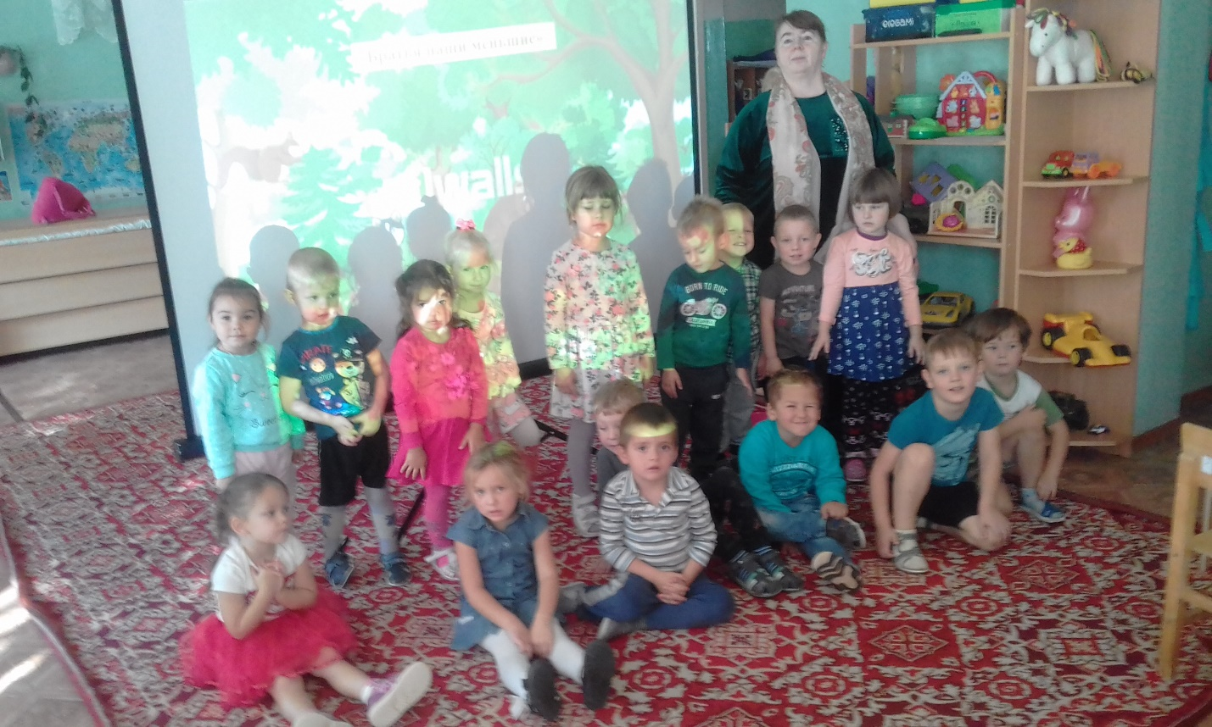

***Беседа «Мой любимый питомец»***

Дети у которых есть домашние животные поочереди рассказывают о своих любимцах.

***Загадки о животных.***

* не птичка, а с крыльями (бабочка)
* ползун ползет, иглы везет (еж)
* летом гуляет, зимой отдыхает (медведь)
* только родился, а уже с усами (котенок)
* пришла из лесу птичница кур посчитать (лиса)
* спереди вилы, а сзади метла (корова)
* какое животное похоже на кактус (еж)
* заворчал живой замок, лег у двери поперек (собака)
* не мышь, не птица, в лесу резвится (белка)
* кто носит горы на спине? (верблюд)
* не жучок, не бабочка, темной ночью лампочка (светлячок)
* на лугу живет скрипач, носит фрак и ходит вскачь (кузнечик)

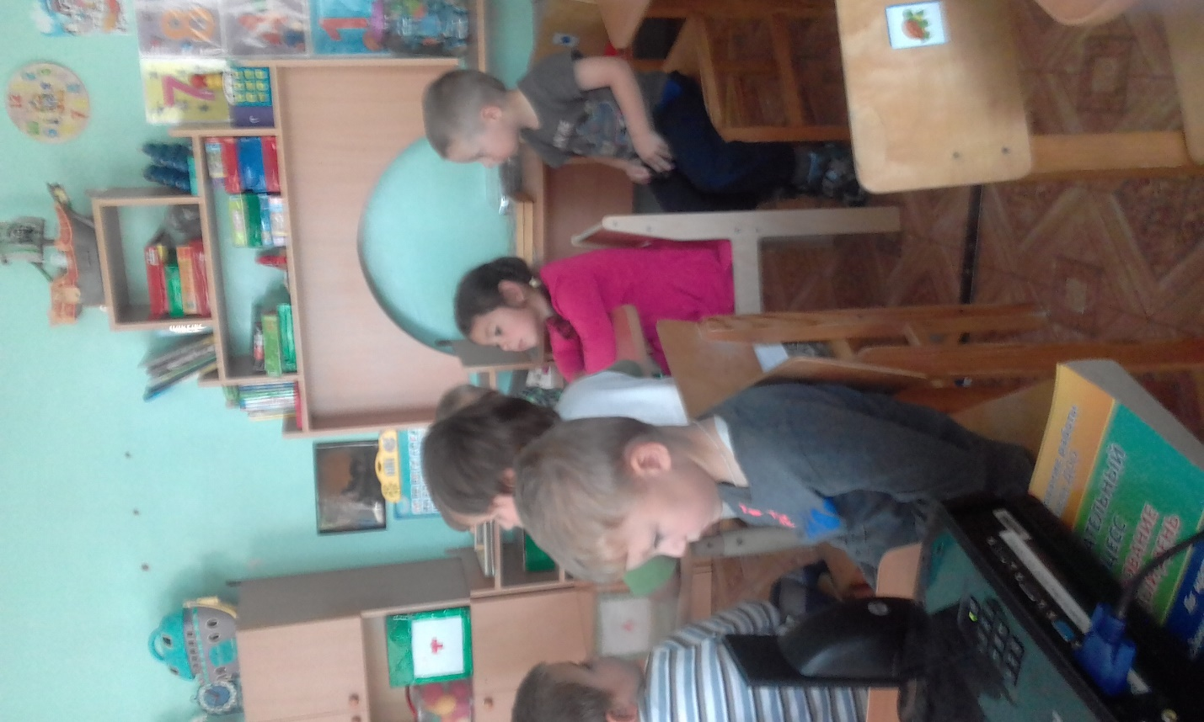

***Красная книга.***

**Воспитатель:** Ребята, а вы знаете, что такое красная книга? В эту книгу ученые заносят редких, исчезающих животных. А почему животные исчезают? (дети объясняют)

Человек не всегда ведет себя правильно в отношении с природой. Браконьеры убивают животных ради куска мяса. Условия экологии изменяют привычную жизнь животных, это приводит к уменьшению численности тех или иных видов. В нашем крае тоже есть редкие исчезающие виды зверей (просмотр иллюстраций Красной книги)

***Игра «Родители и их дети»***

Ведущий называет животного, а ребята его детеныша: слон, лиса, волк, собака - щенок, гусь, кошка, тигр, корова - теленок, бегемот, еж - ежонок, медведь, заяц, белка, курица - цыпленок, дельфин, лошадь - жеребенок, попугай и т.д.

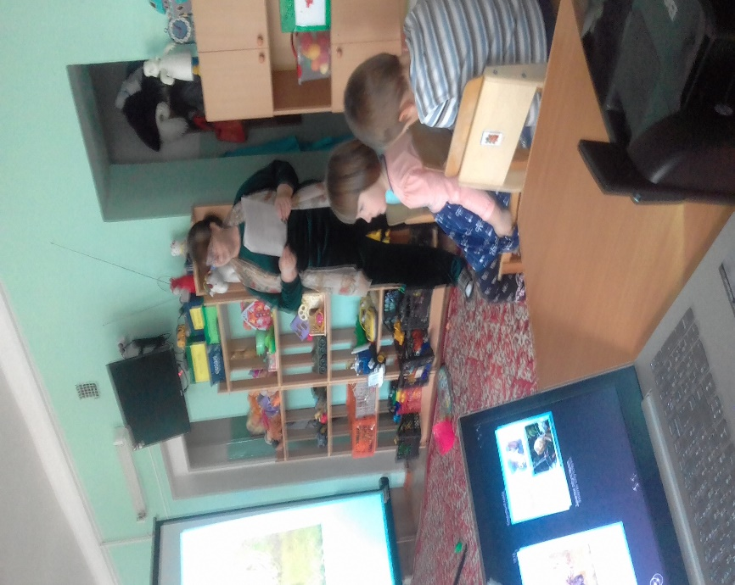

***Эстафета «Черепахи»***

Согнувшись вперед, на спине нести железную крышку от большой кастрюли, пробежать дистанцию всем участникам команды.

***Эстафета «Мишки и шишки»***

Сбор шишек (завязанными глазами выбрать предметы овальной формы).

***Познавательная игра «Знаешь ли ты животных?»***

* почему суслик зимой не спит? (боится замерзнуть. Он просыпается через 10-12 дней и снова засыпает)
* животное, на котором ездят жители севера (олень)
* назовите самую ядовитую змею (кобра)
* почему сороконожку так называют (у нее 42 ноги)
* самое высокое животное (жираф)
* птица лесной доктор (дятел)
* самая маленькая птичка (колибри)
* это животное, чтобы освободиться от паразитов прячет голову в песок 9страус)
* назовите животных, название которых состоит из 2-х букв (уж, як, еж)
* это самое огромное животное на земле, оно весит столько. Сколько весят 35 слонов (кит)
* он имеет 8 глаз, 8 ног. Кто это? (паук)
* какое животное выпивает 100 литров за 5 минут? (верблюд)
* он австралиец с длинными сильными лапами (кенгуру)
* горилла, шимпанзе, макака, мартышка, все это…..(обезьяны)
* водяная лошадь (бегемот)
* он меняет цвет тела и имеет длинный язык (хамелеон)
* прожорливое существо, которое за 1час съедает 600 насекомых. Днем спит, ночью охотится (летучая мышь)
* какое животное лезет вон из кожи? (змея)
* глаза на рогах, дом на спине (улитка)
* где у кузнечика ухо? (на ноге)
* эта птица строит самое большое гнездо (орел)
* в пруду купался, а сухой остался (гусь)
* самое быстрое животное нм суше (гепард)
* животное, которое строит дом на реке (бобр)
* какое животное почти все время проводит под землей? (крот)
* сколько крыльев у жука? (4)
* родилась в воде, а живет на земле (лягушка)
* что ест зимой жаба? (ничего, она спит)
* птица, бегающая под водой (оляпка)
* птица, крылья которой покрыты чешуей (пингвин)

Дети, которые дали правильные ответ, получают палочку. В конце подводятся результаты и определяется победитель.

В конце каждый ребенок карандашами рисует животное, которое он бы хотел иметь дома. Организуется выставка рисунков.

МУНИЦИПАЛЬНОЕ ДОШКОЛЬНОЕ ОБРАЗОВАТЕЛЬНОЕ УЧРЕЖДЕНИЕ

ДЕТСКИЙ САД № 21 «УМКА»

село Совхоз «Боровский»

Работа с социумом Библиотека

Мероприятие посвященное 4 октября

«Защита Диких животных»

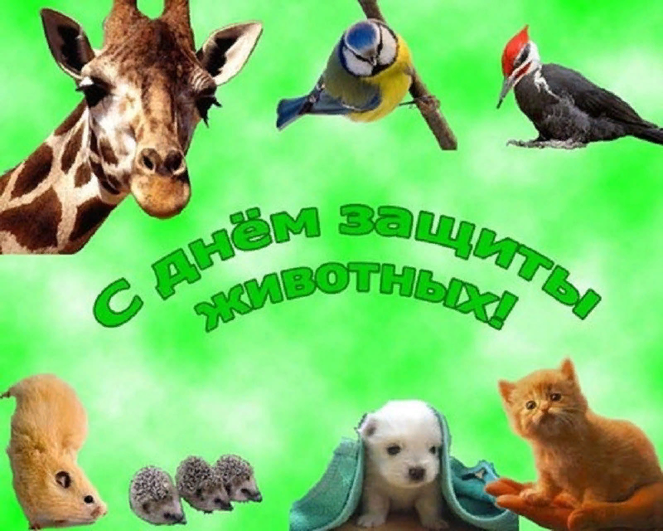

Составили и провели: Воспитатель- Юдаева И.Б.

Библиотекарь -Абрамцева М.Н.